📚 Отчёт по практике: Анализ предметной области
Проект: Мессенджер (мобильное/веб-приложение для обмена сообщениями в реальном времени)

1. 📖 Глоссарий
Термин | Определение
Пользователь | Физическое или юридическое лицо, зарегистрированное в системе и имеющее доступ к функционалу мессенджера.
Сообщение | Единица информации, отправленная одним пользователем другому или группе пользователей; может содержать текст, медиа, файлы, стикеры и т.д.
Чат | Контекст общения между двумя или более пользователями; может быть личным (двухсторонним) или групповым.
Группа | Коллектив пользователей, объединённых в единый чат с общими правами и настройками.
Канал | Публичный или приватный поток информации от одного автора (администратора) к подписчикам (без возможности ответа в канале).
Онлайн-статус | Индикатор текущего состояния пользователя (онлайн, оффлайн, «в сети», «не беспокоить» и др.).
Уведомление | Сигнал (визуальный/звуковой), информирующий пользователя о новом событии (сообщение, приглашение, реакция и т.п.).
Реакция | Эмоциональная метка (эмодзи) к сообщению без создания нового сообщения.
Энд-ту-энд шифрование (E2EE) | Метод шифрования, при котором только отправитель и получатель могут расшифровать сообщение.
История чата | Архив всех сообщений в конкретном чате за определённый период.
Бот | Автоматизированный аккаунт, выполняющий задачи по заданному сценарию (например, уведомления, игры, интеграции).

Примечание: Глоссарий может быть расширен в ходе детализации требований.

2. 🧠 Концептуальная модель
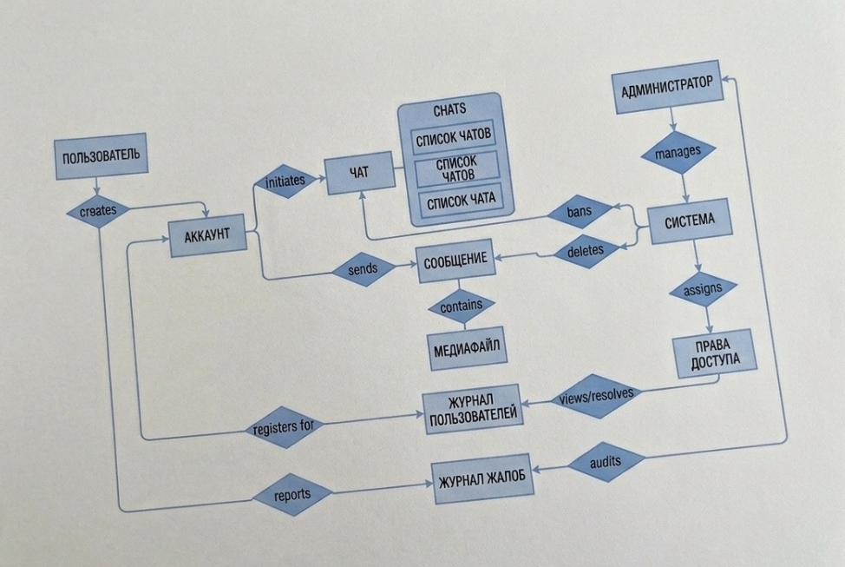

1. Философия и Ядро (Core Philosophy)

В основе модели лежит идея мгновенной, безопасной и контекстной коммуникации.

Синхронность: Мгновенная доставка сообщений (Real-time).

Асинхронность: Возможность прочитать/ответить позже (история переписки).

Конфиденциальность: Данные принадлежат пользователям, а не платформе (E2EE).

Мультимодальность: Текст, голос, видео, файлы, реакции.

2. Ключевые Сущности (Entities)

Это "кирпичики", из которых строится система.Диаграмма классов

(упрощённая, текстовая):
Сущность | Описание | Атрибуты
Пользователь (User) | Владелец аккаунта. | ID, Имя, Аватар, Статус (онлайн/офлайн), Публичный ключ.
Устройство (Device) | Точка входа пользователя. | Тип (iOS/Android/Web), Token для пушей, Сессионный ключ.
Чат (Chat/Conversation) | Контейнер для переписки. | ID, Тип (Личный/Группа/Канал), Участники, Дата создания.
Сообщение (Message) | Единица контента. | ID, Текст/Медиа, Время, Статус доставки, Ссылка на Чат.
Контакт (Contact) | Связь между пользователями. | ID друга, Имя в записной книжке, Блок/Скрыт.
Медиа-контент (Attachment) | Файлы внутри сообщения. | Тип (фото/видео/файл), URL (зашифрованный), Размер.

3. Жизненный цикл сообщения (State Machine)
Важнейшая часть модели — понимание состояний сообщения.
- Draft (Черновик): Текст введен, но не отправлен (сохраняется локально).
- Sending (Отправка): Клиент шифрует и передает на сервер.
- Sent (Отправлено): Сервер принял, но не доставил получателю (1 галочка).
- Delivered (Доставлено): Сообщение на устройстве получателя (2 галочки).
- Read (Прочитано): Получатель открыл чат (синие галочки/время прочтения).
- Deleted (Удалено): Удалено для себя или для всех (ретракция).
5. Основные Процессы (Workflows)
5.1. Регистрация и Авторизация
- Ввод номера телефона.
- Отправка SMS-кода (OTP).
- Генерация пары ключей шифрования (Приватный хранится на устройстве, Публичный на сервере).
- Создание профиля.
5.2. Отправка сообщения (E2EE Flow)
- Клиент А берет Публичный ключ Клиента Б с сервера.
- Клиент А шифрует сообщение ключом сессии (Session Key).
- Зашифрованный "blob" летит на сервер.
- Сервер не может прочитать содержимое, он лишь маршрутизирует пакет.
- Клиент Б получает пакет, расшифровывает своим Приватным ключом.
5.3. Синхронизация (Multi-device)
- Модель: "Зеркало".
- Каждое устройство имеет свои ключи.
- При отправке сообщения сервер рассылает зашифрованные копии для каждого устройства получателя (телефон, планшет, десктоп).

6. Слои Безопасности и Приватности
Концептуальная модель должна включать защиту как функциональную единицу.
- Транспортная защита: TLS 1.3 для соединения с сервером.
- Сквозное шифрование (E2EE): Протокол типа Signal (Double Ratchet Algorithm).
- Метаданные: Минимизация хранения (сервер не хранит, кто с кем говорил дольше 24 часов).
- Контроль доступа: Биометрия/FaceID для входа в приложение, Код-пароль для чатов.
- Самоуничтожение: Таймер удаления сообщений на обоих устройствах.

7. Пользовательская Ментальная Модель (UX Concept)
Как пользователь воспринимает систему:
- Список чатов: "Мои комнаты". Сортировка по активности.
- Окно диалога: "Поток сознания". Хронологическая лента.
- Профиль контакта: "Визитка". Информация, общие медиа, настройки уведомлений.
- Поиск: "Память". Поиск по сообщениям, файлам, ссылкам и людям.
- Статусы: "Присутствие". Не навязчивое, но информативное (печатает..., был в сети...).

8. Расширяемость (Extensibility)
Модель должна предусматривать рост:
- Боты: Специальный тип пользователя (User Type = Bot), принимающий команды.
- Платежи: Интеграция шлюза для транзакций внутри чата.
- Мини-приложения: Запуск легковесного кода внутри окна мессенджера (как Telegram Web Apps).
- Каналы: Модель "Один ко многим" (вещание) в отличие от чата "Многие ко многим".

9. Резюме модели
Данная концептуальная модель описывает мессенджер не просто как "программу для текста", а как безопасную распределенную коммуникационную платформу.
Ключевые отличия этой модели:
- Client-Centric Security: Безопасность обеспечивается на устройстве, сервер — слепой ретранслятор.
- State Awareness: Четкое понимание статусов доставки сообщений.
- Multi-Device First: Архитектура изначально рассчитана на несколько устройств у одного пользователя.
- Privacy by Design: Минимизация метаданных заложена в концепцию.

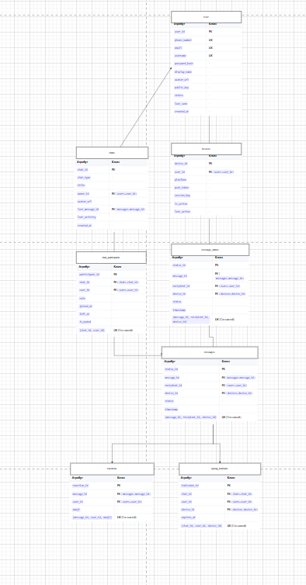

3. 📊 Аналитический отчёт (небольшой)
Цель анализа: выявить ключевые процессы, сущности и ограничения предметной области мессенджера для последующего проектирования ИС.
Основные выводы:
- Ядро системы — обмен сообщениями в реальном времени с поддержкой многопользовательских сценариев.
- Ключевые бизнес-процессы:
  - Регистрация и аутентификация пользователей.
  - Создание и управление чатами (личные, группы, каналы).
  - Отправка, получение и хранение сообщений (с медиа, реакциями, цитатами).
  - Управление контактами и списками блокировки.
  - Настройка уведомлений и приватности.
  - Интеграция ботов и внешних сервисов (API).
- Важнейшие нефункциональные требования:
  - Безопасность: E2EE для личных чатов, защита от утечек данных.
  - Производительность: низкая задержка доставки сообщений (<1 сек).
  - Масштабируемость: поддержка тысяч одновременных подключений.
  - Кроссплатформенность: веб + iOS + Android.
Риски:
- Сложность реализации E2EE с сохранением удобства (например, восстановление ключей).
- Управление модерацией в группах и каналах.
- Хранение истории чатов при высокой нагрузке.
Заключение: предметная область достаточно изучена; основные сущности и процессы определены. Дальнейшая работа — детализация требований и проектирование базы данных и API.

4. 📜 Список правил, на основании которых происходит то, что происходит в предметной области
№ | Правило | Обоснование / Пример
1 | Пользователь может отправить сообщение только в чат, где он является участником. | Безопасность и приватность.
2 | В личном чате участники — ровно два пользователя. | Логика личного общения.
3 | Только администратор группы может добавлять новых участников и назначать модераторов. | Контроль над группой.
4 | Сообщение считается «прочитанным», если хотя бы один участник чата открыл чат после его отправки. | Стандартное поведение в мессенджерах (WhatsApp, Telegram).
5 | При удалении аккаунта все личные сообщения удаляются, но в групповых чатах остаётся запись «[Пользователь] покинул чат». | Сохранение контекста истории.
6 | Боты не могут инициировать чаты, только отвечать на команды или события. | Предотвращение спама и контроль взаимодействия.
7 | Уведомления отключаются, если пользователь в «режиме не беспокоить» или офлайн > 24 ч. | Уважение к пользователю.
8 | Файлы свыше 100 МБ не загружаются через мобильное соединение (только Wi-Fi). | Экономия трафика и стабильность.
9 | Реакции на сообщение не генерируют уведомления, если пользователь — отправитель этого сообщения. | Избежание самонотификаций.
10 | Каналы публичны по умолчанию, но могут быть сделаны приватными (требуется приглашение). | Гибкость использования.

Правила могут быть дополнены в ходе анализа пользовательских сценариев.

5. ⚙️ Основные бизнес-процессы выбранной сферы (мессенджер)

5.1. Регистрация и вход
- Пользователь вводит email/телефон → система отправляет код подтверждения → пользователь вводит код → создаётся аккаунт → профиль заполняется (имя, аватар).

5.2. Общение в чате
- Пользователь открывает чат → загружается история → вводит сообщение → отправляет → сервер рассылает сообщение участникам → устанавливает статус «доставлено» → при открытии чата — статус «прочитано».

5.3. Создание группы
- Пользователь выбирает контакты → задаёт название и аватар → создаёт группу → приглашает участников → назначает администраторов.

5.4. Управление уведомлениями
- Пользователь настраивает: звуки, вибрацию, фильтры по чатам, режим «Не беспокоить» → система применяет правила при генерации уведомлений.

5.5. Интеграция бота
- Пользователь ищет бота → начинает диалог → бот отвечает по сценарию → пользователь может добавить бота в группу → бот получает права (чтение/отправка).

5.6. Архивация и поиск
- Пользователь ищет сообщение по тексту/дате/типам → система ищет в индексированной истории → показывает результаты с выделением совпадений.
Все процессы можно оформить как BPMN-диаграммы в дальнейшем.

6. 🗂️ Таблицы с атрибутами для выделенных классов пользователей

Класс: Пользователь
Атрибут | Тип | Описание | Обязат.
id | UUID | Уникальный идентификатор | ✅
login | string | Логин/никнейм | ✅
email | string | Email (уникальный) | ✅
phone | string | Номер телефона (опционально) | ❌
full_name | string | Полное имя | ❌
avatar_url | string | Ссылка на аватар | ❌
status | enum | online / offline / away / dnd | ✅
created_at | datetime | Дата регистрации | ✅
last_seen | datetime | Последнее время онлайн | ✅
is_verified | boolean | Подтверждён ли email/телефон | ✅
settings_json | json | Настройки уведомлений, тема и др. | ❌

Класс: Чат
Атрибут | Тип | Описание | Обязат.
id | UUID | ID чата | ✅
title | string | Название (для групп/каналов) | ❌
type | enum | private / group / channel | ✅
creator_id | UUID | ID создателя | ✅
is_archived | boolean | Архивирован ли чат | ✅
created_at | datetime | Время создания | ✅
updated_at | datetime | Последнее изменение | ✅
description | text | Описание (для групп/каналов) | ❌
photo_url | string | Обложка чата | ❌

Класс: Сообщение
Атрибут | Тип | Описание | Обязат.
id | UUID | ID сообщения | ✅
chat_id | UUID | Ссылка на чат | ✅
sender_id | UUID | Отправитель | ✅
content | text | Текст сообщения | ✅
media_url | string | Ссылка на медиа/файл | ❌
media_type | enum | text / image / video / file / sticker | ❌
sent_at | datetime | Время отправки | ✅
read_by | array(UUID) | ID пользователей, прочитавших | ❌
reply_to_id | UUID | ID сообщения, на которое отвечают | ❌
is_deleted | boolean | Удалено ли сообщение | ✅

Класс: УчастникЧата
Атрибут | Тип | Описание | Обязат.
id | UUID | ID участия | ✅
chat_id | UUID | Ссылка на чат | ✅
user_id | UUID | Ссылка на пользователя | ✅
role | enum | member / admin / owner | ✅
joined_at | datetime | Время вступления | ✅
last_read_message_id | UUID | Последнее прочитанное сообщение | ❌
notifications_enabled | boolean | Получает ли уведомления | ✅

Класс: Реакция
Атрибут | Тип | Описание | Обязат.
id | UUID | ID реакции | ✅
message_id | UUID | Сообщение | ✅
user_id | UUID | Поставивший реакцию | ✅
emoji | string | Эмодзи (например, "👍") | ✅
created_at | datetime | Время постановки | ✅

Notifcation

